L-Systeme (Lindenmayer-Systeme)

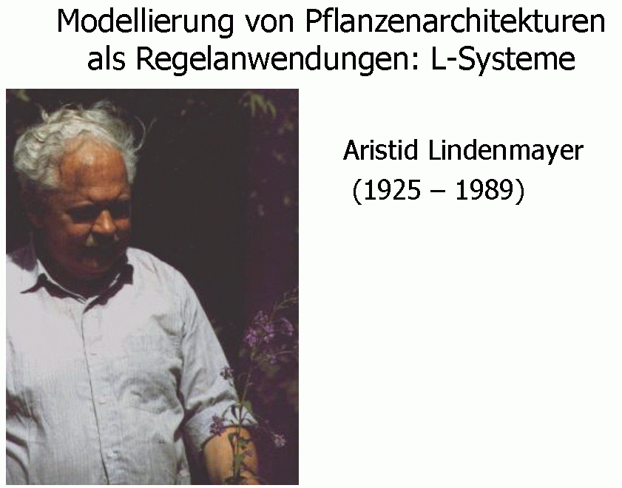

im Vergleich zu den bisher vorgestellten Ansätzen der Morphogenese-Modellierung sind L-System-Modelle:

- strukturorientiert
- diskret in Zeit und Struktur (aber kontinuierlich im Raum: Lage, Richtung – Vorteil gegenüber CA)
- Topologie linear oder verzweigt
- feste Nachbarschaften

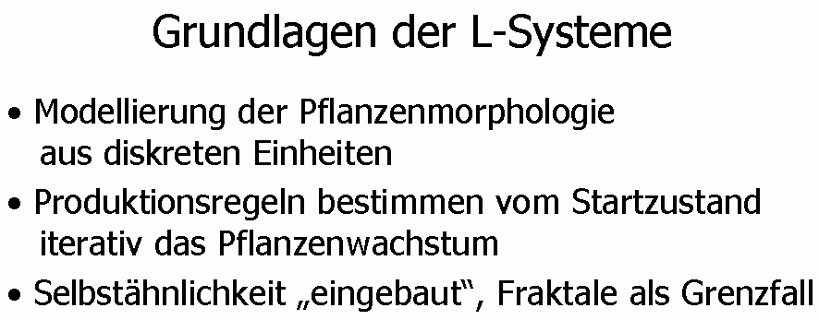

- Verwendung hauptsächlich für Vegetationsmodelle
aber auch: Webmuster, Gebäude, Roboter, Tiere (Vermehrung,
Nahrungsaufnahme), Melodien
- 2D- und 3D-Varianten
- Emulation von IFS möglich
- volle Mächtigkeit einer Programmiersprache
- dynamische Simulationen (⇒ Möglichkeit der Animation)
- Anbindung physikalisch oder biologisch begründeter Simulationsmodelle möglich (Kombination von Modell-Ansätzen)

Formalismus der L-Systeme:
aus der Theorie formaler Grammatiken

analog zu Chomsky-Grammatiken (regulär, kontextfrei, kontextsensitiv etc.)
aber: in jedem Ableitungsschritt parallele Ersetzung aller Zeichen, auf die eine Regel anwendbar ist

von Aristid Lindenmayer (Botaniker) 1968 zur Modellierung des Wachstums von fadenförmigen Algen eingeführt (Verwandtschaft zum CA-Ansatz)

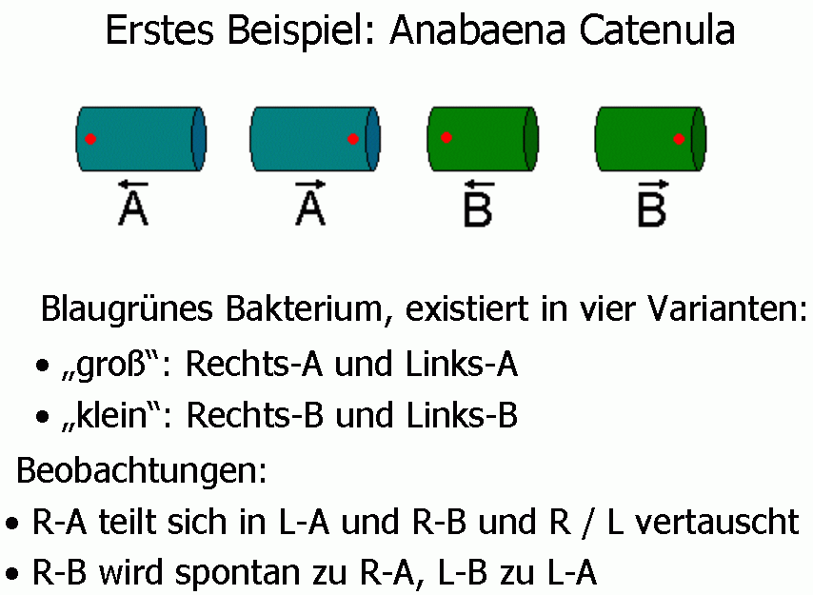
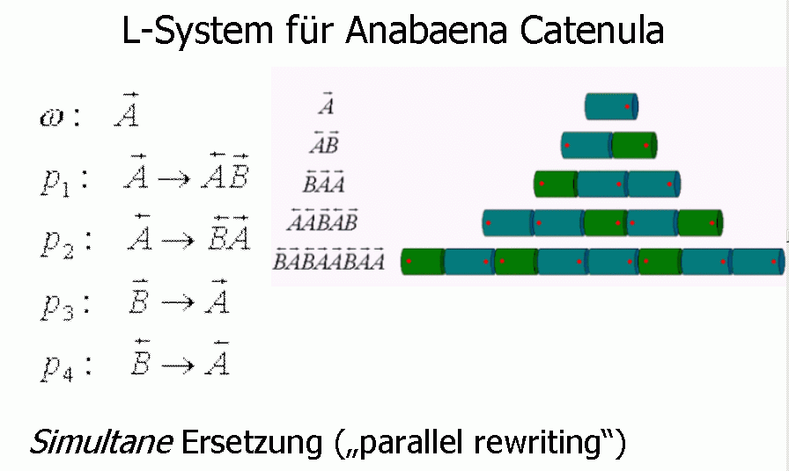

Fortgeschrittene Softwaresysteme zur Umsetzung:
- cpfg / LStudio http://www.cpsc.ucalgary.ca/projects/bmv/index.html
- Grogra http://www.grogra.de
- Graphtal
- LParser http://home.wanadoo.nl/laurens.lapre/lparser.htm

L-Systeme arbeiten stringbasiert.
Erweiterungen: Wörter aus parametrisierten Zeichen (Modulen);
Graph-Grammatiken; map-L-Systeme und cellwork-L-Systeme.

Grundversion gut für alle Strukturen mit lokal 1-dimensionalem Grundgerüst (Verzweigungssysteme).

Definition:
Ein (kontextfreies, nichtparametrisches) L-System ist ein Tripel
(Σ, α, R), darin ist
- Σ eine nichtleere Menge von Zeichen (das Alphabet),
- α ein Element von Σ*, das Startwort oder Axiom,
- R eine nichtleere Teilmenge von Σ × Σ*, die Menge der Produktionsregeln (generative Regeln).

Ein Ableitungsschritt eines Wortes β ∈ Σ* besteht aus der Ersetzung aller Zeichen in β, die in linken Regelseiten von R vorkommen, durch die entsprechenden rechten Regelseiten.
Man vereinbart: Zeichen, auf die keine Regeln anwenbar sind, werden unverändert übernommen.

Ergebnis zunächst nur:
Ableitungskette von Wörtern, die sich durch iterierte Anwendung des rewriting-Vorgangs aus dem Startwort ergeben.

α → σ₁ → σ₂ → σ₃ → ....

In der theoretischen Informatik betrachtet man die Sprachen, die von den so erhältlichen σ_{i} gebildet werden, ihre Abschlusseigenschaften, Relationen zur Chomsky-Hierarchie...

was für die Morphologie-Modellierung noch fehlt:
eine Semantik (= geometrische Interpretation)

füge zu obiger Def. hinzu:
eine Abbildung, die jedem Wort aus Σ* eine Teilmenge des R³ zuordnet

dann: "interpretierte" L-System-Abarbeitung

α → σ₁ → σ₂ → σ₃ → ....
↓ ↓ ↓
S₁ S₂ S₃ ....

S₁, S₂, S₃, ... können als Generationen oder als Entwicklungsstufen eines belebten Objekts (Pflanze, Biotop...) interpretiert werden.

Als Interpretationsabbildung wird meistens gewählt:

Turtle geometry ("Schildkrötengeometrie")

befehlsgesteuertes, lokales Navigieren im 2D- oder 3D-Raum

- Abelson & diSessa 1982
- vgl. Sprache "LOGO"

Verwandtschaft des Ansatzes zu "Kettencode-Bildsprachen"
(dort aber meist Befehle mit globaler Bedeutung: "gehe nach unten", "gehe nach rechts" etc.)

in turtle geometry in "Reinform" nur lokale Information und Orientierung
aber: "verwässert" durch Zusatzbefehle, z.B. für Tropismen (Geotropismus, Heliotropismus...): Ausrichtung der Orientierung an festen Richtungen oder Objekten

"Turtle": Zeichen- oder Konstruktionsgerät (virtuell)
- speichert (grafische und nicht-grafische) Informationen
- mit Stack assoziiert
- aktueller Zustand enthält z.B. Information über aktuelle Liniendicke, Schrittweite, Farbe, weitere Eigenschaften des als nächstes zu konstruierenden Objekts

Befehle (Auswahl):

F "Forward", mit Konstruktion eines Elements
(Linienstück, Segment, Internodium einer Pflanze...)
benutzt wird die aktuelle Schrittweite für die Länge

f forward ohne Konstruktion (move-Befehl)

L(x) ändere die aktuelle Schrittweite (Länge) zu x

L+(x) inkrementiere die aktuelle Schrittweite um x

L*(x) multipliziere die aktuelle Schrittweite mit x

D(x), D+(x), D*(x) analog für die aktuelle Dicke

RU(45) Drehung der turtle um die "up"-Achse um 45°

RL(...), RH(...) analog um "left" und "head"-Achse

up-, left- und head-Achse bilden ein orthonormales
Rechtssystem, das von der turtle mitgeführt wird

RV(x) Rotation "nach unten" mit durch x vorgegebener
Stärke

+, – Abkürzung für RU(ϕ) und RU(–ϕ) mit einem festen
Winkel ϕ

(Prusinkiewicz und Lindenmayer verwenden noch weitere Kurzformen für Befehle)

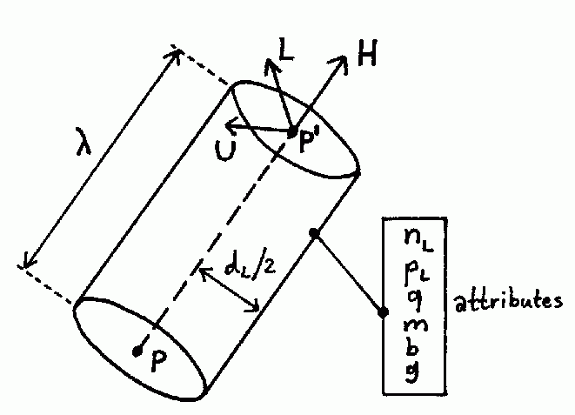
Wirkung des F-Befehls (aktuelle Schrittweite ist λ):

Wirkung von RH:  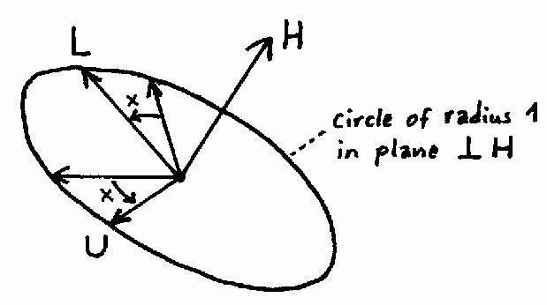 | Wirkung von RV auf die head- (Vorwärts-) Richtung:  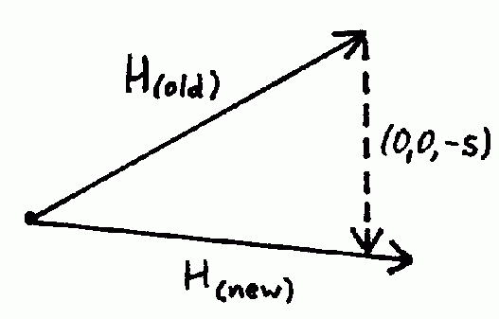

Strings aus diesen Symbolen werden sequenziell abgearbeitet.

Verzweigungen: Realisierung mit Stack-Befehlen

[ lege aktuellen Zustand auf Stack

] nimm Zustand vom Stack und mache diesen zum
aktuellen Zustand (Ende der Verzweigung)

Interpretation der Klammern sequenziell und parallel möglich
(Turtle steht z.B. für pflanzliches, teilungsaktives Gewebe = Meristem)
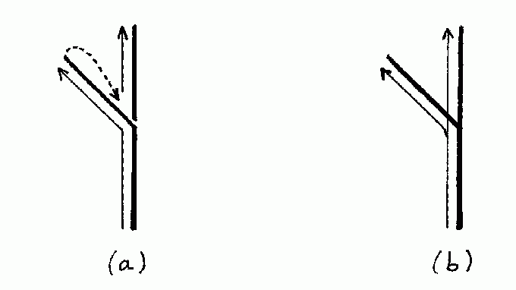

Der Turtle-Befehlsvorrat wird zu einer Untermenge der Symbolmenge Σ des L-Systems.

Zuerst Abarbeitung des L-Systems (String-Erzeugung), dann Interpretation der erzeugten Wörter durch die Turtle. Symbole, die nicht Turtle-Befehle sind, werden von der Turtle ignoriert.

Beispiel:

Regeln

a → F [ RU45 b ] a,
b → F b

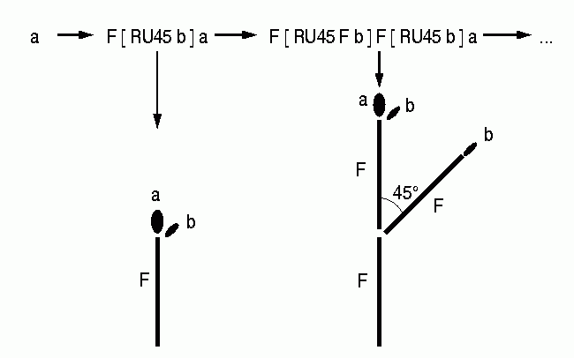
Startwort a
(a und b werden normalerweise nicht geometrisch interpretiert.)
Weitere Beispiele:

Koch-Kurve:

\angle 60,
* → RU90 a F,
a → a L*0.3333, /* Skalierung */
F → F – F + + F – F

jedes Linienstück wird durch 4 neue Linienstücke ersetzt (3. Regel); Skalierung durch Hilfssymbol, welches sich in jedem Schritt reproduziert (2. Regel).
Das Startwort ist hier " * ".
"\angle" spezifiziert den Winkel für "+" und "–".

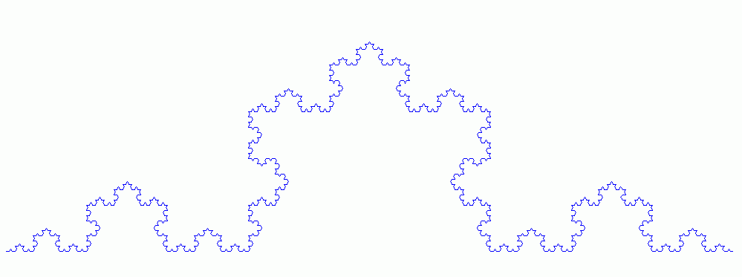
Ausgabe nach 6 Schritten:

Sierpinski-Dreieck (Realisierung als geschlossene Kurve, Verwendung von Hilfssymbol x für Insertion des inneren Dreiecks):

\angle 60,
* → RU90 b F x F – - F F – – F F,
F → F F,
x → – – F x F + + F x F + + F x F – –,
b → b L*0.5

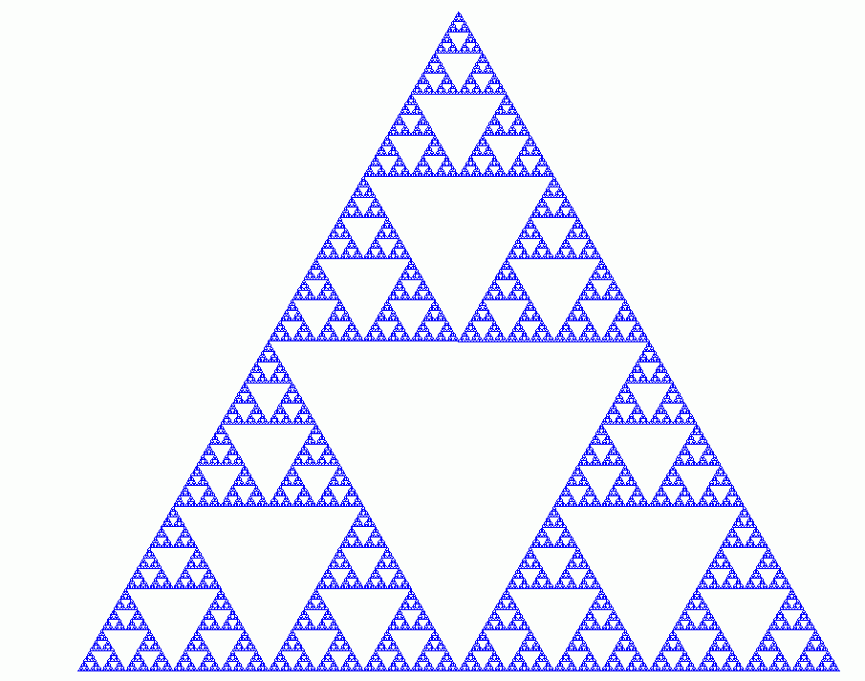

Verzweigung, "Pseudo-Pflanze":

\angle 25.7,
F → F [ + F ] F [ – F ] F

Ergebnis nach 7 Schritten:
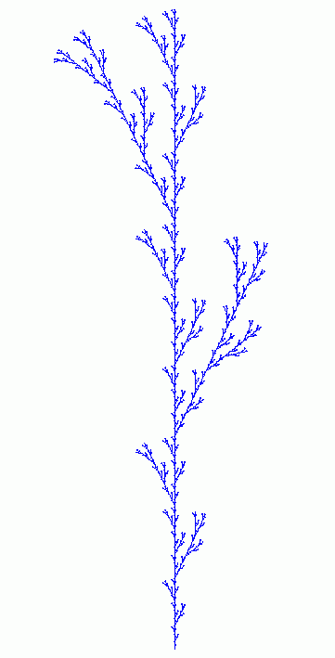
Verzweigung, alternierende Zweigstellung und Verkürzung:

* → F a,
a → L*0.5 [ RU90 F ] F RH180 a
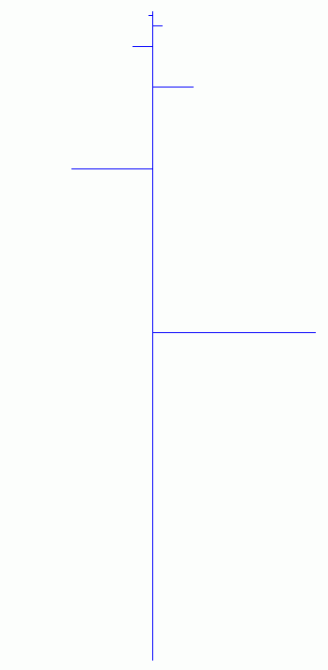
Stochastische L-Systeme: Einbau von Zufallsauswahl

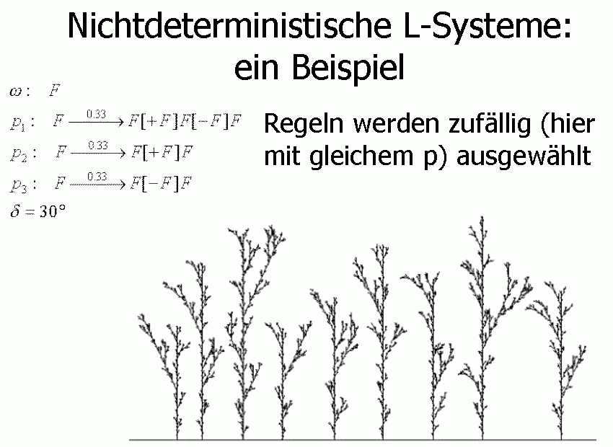

Verzweigung, Absterbemöglichkeit (stochastisches L-System):

* → F L*0.9 [ RU35 * ] RU–35 * ?0.65,
* → P2 L10 F ?0.35
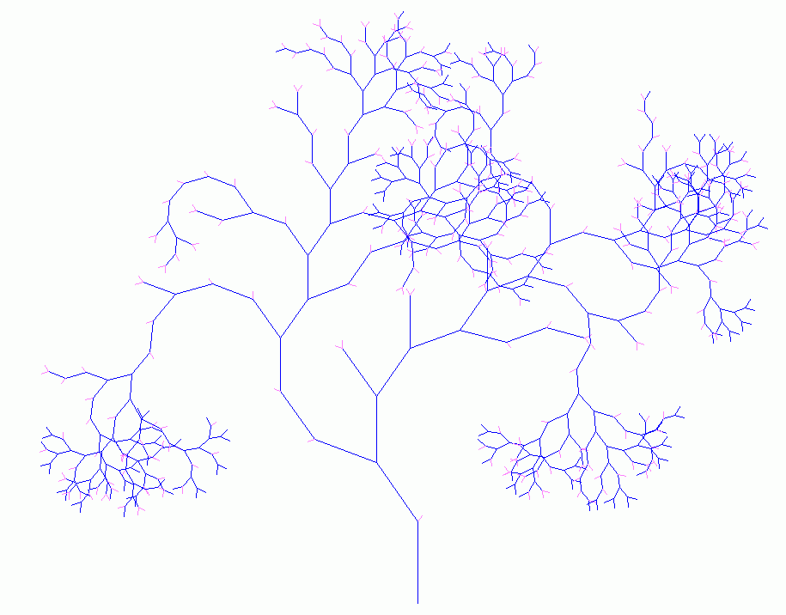
Irrflug (Brownsche Bewegung in 2D), Verwendung einer gleichverteilten Zufallsvariablen:

\var x uniform 0 360,
* → F a,
a → RU(x) F a
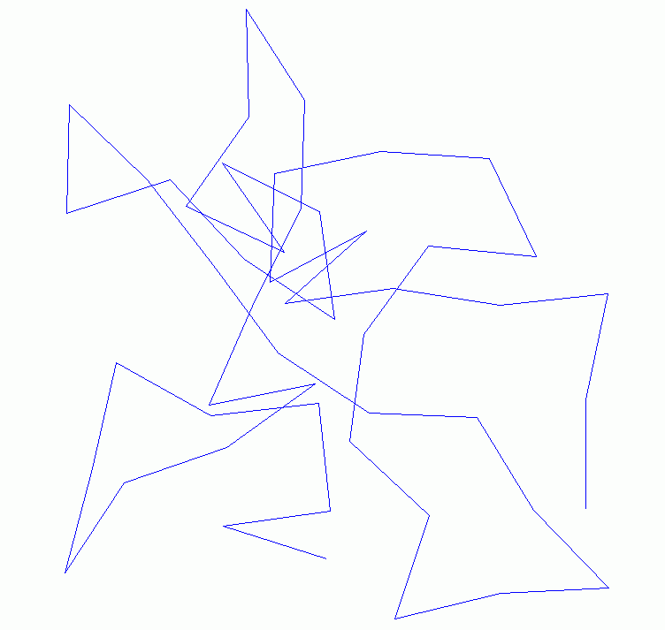
Erweiterung des Konzepts:
Lasse reellwertige Parameter nicht nur bei Turtle-Kommandos wie "RU45" zu, sondern bei allen Symbolen

→ parametrische L-Systeme, operieren auf "Moduln" statt auf Wörtern
beliebig lange, endliche Parameterlisten
Parameter werden bei Regel-Matching mit Werten belegt

Beispiel:
Regel a(x, y) → F(x^3+10) b(2*y)
vorliegendes Wort "a(2, 3)"
nach einer Regelanwendung: F(18) b(6)

Parameter können in Konditionen abgeprüft werden
(Konditionen mit C-Syntax):
(x >= 17 && y != 0) a(x, y) → ....

Beispiele:

Verwendung des Wiederholungsoperators "&" und von parametrisierten Symbolen
Länge des abzweigenden Astes abhängig von Position
(Bauprinzip bei vielen Gehölzen!) – "Akrotonie":

\var i index,
* → a(5),
a(n)→ &(n) < F [ RU50 lat(i) ] RH180 > F a(n),
lat(j) → L+(j*100) F

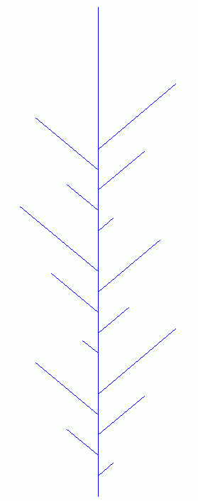

Beispiel für ein L-System mit mehreren Hilfssymbolen, die unterschiedliche Meristem-Typen einer Pflanze repräsentieren:

\var x0 uniform 0 360,
\var x1 normal 0 15,
\var x2 uniform -10 0,
\var x3 uniform -25 25,

* # [ P14 t0 ] P4 &6 < [ RH(x0) P5 ul' ] > L*0.6 u0,
t0 # xt F D RH137.5 [ RL80 L*0.5 P2 k(1) s1 ]
[ RH180 RL80 L*0.5 P2 k(1) s1 ] t0,
s1 # xs F D [ RH25 RU60 $ L*0.7 s2 ] [ RH-25 RU-60 $ L*0.7 s2 ] s1,
s2 # xs F D,
xt # xt D+3,
xs # xs D+2,
(t < 6) k(t) # k(t+1),
(t = 6) k(t) # %,
u0 # RG RH(x0) RU(x1) xt F D
[ L*1.1 k(1) P15 u1 ] [ L*1.1 k(1) P15 u1' ] u0,
ul' # ul,
ul # RG RL90 RL(x2) RU(x3) xs F D a1 ul,
u1 # u2,
u1' # u2',
u2 # RG RL70 RL(x2) RU(x3) xs F D u2,
u2' # RG RH180 RL70 RL(x2) RU(x3) xs F D u2,
a1 # a2,
a2 # a3,
a3 # [ RG RU180 * ] ?0.2,
a3 # z ?0.8

Beachte:
- k(t) als "Uhrensymbol" (t wird in jedem Schritt um 1 inkrementiert)
- Verwendung eines "Cut-Operators" %
- Wiederauftauchen des Startsymbols "*" in der vorletzten Regel: "Reiteration", d.h. Reproduktion des gesamten Bauplans der Pflanze (in diesem Fall aus Wurzel-Meristemen, "Wurzelbrut")

Austriebs- und Absterbewahrscheinlichkeiten können in der Praxis aus botanischen Messungen entnommen werden

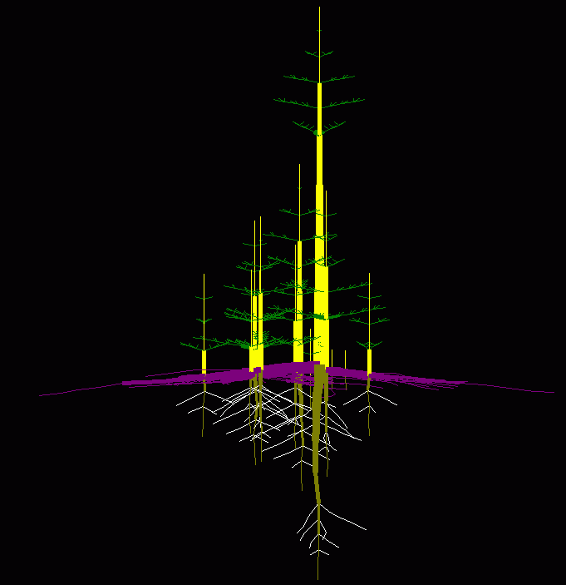
Ergebnis nach 15 Schritten:
zur Modellierung konkreter botanischer Objekte:

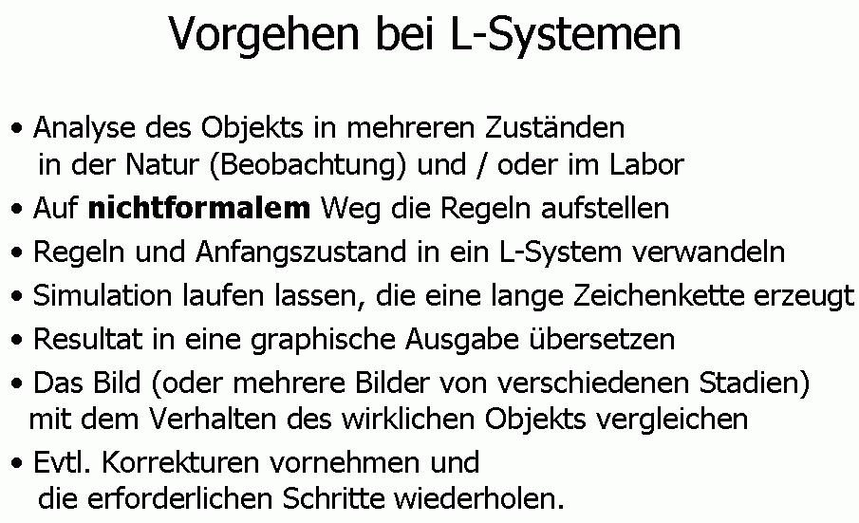


Beispiel Fichte:

(basierend auf Messungen am realen Objekt)

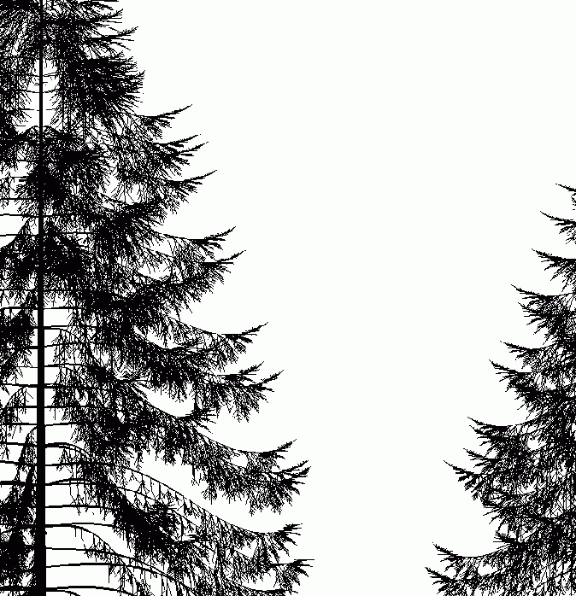

Beispiel Minze (von Prusinkiewicz & Lindenmayer):

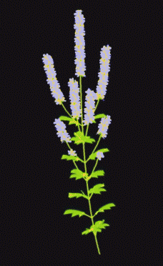
Beispiel Buchenzweige:

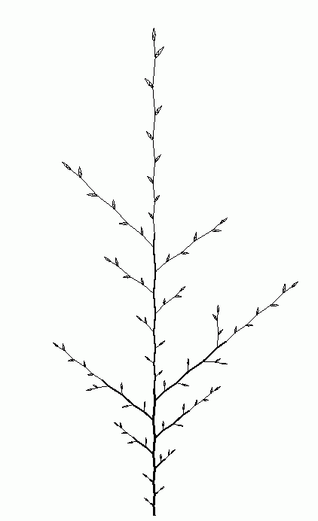 | 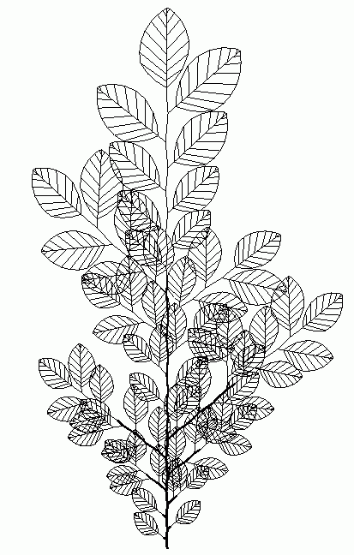

Nützliche Erweiterung des Formalismus:
Einführung einer zusätzlichen Regelmenge
"Interpretationsregeln"
wirken nicht auf den String der nächsten Generation
Verwendung zum Zeichnen: Vorstufe der Turtle-Interpretation
z.B. für die Knospen und Blätter beim obigen Buchenzweig

α → σ₁ → σ₂ → σ₃ → ....
⇓ ⇓ ⇓
σ₁' σ₂' σ₃' ....
↓ ↓ ↓
S₁ S₂ S₃ ....

Doppelpfeile (⇓) bedeuten Anwendung der Interpretationsregeln
Nachteil der bisher vorgestellten L-Systeme:
Kontrolle nur durch Vorgänger-Symbol ("lineage control") oder stochastisch
⇒ fehlende Interaktion innerhalb des modellierten Objekts oder
mit der Umwelt
⇒ Determinismus oder stochastische Modelle ohne kausale
Komponenten

Abhilfe: Einführung von Sensitivität bei der Regelanwendung.

(a) Kontextsensitivität

(schon altes Konzept, Beispiele bereits bei Lindenmayer...):

Abhängigkeit einer Regelanwendung vom linken und / oder rechten Kontext im String:
leftcontext < a > rightcontext → β.
stringbasiert!

Verwendung:
- Weiterleitung von Signalen innerhalb der modellierten Struktur
s < a > → a s,
s → , /* leeres Wort */
- Konzentration von Substanzen (Hormonen)
- Bewegung von Objekten (z.B. Insekten auf der Pflanze)

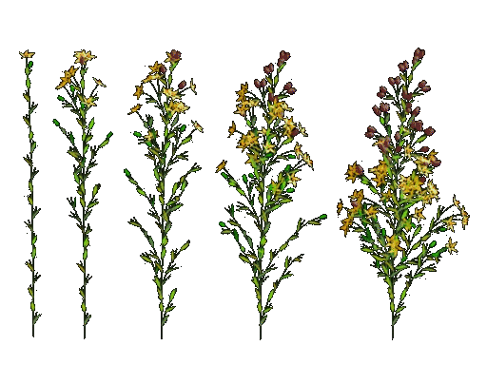
Beispiel: Entwicklung von Blütenständen häufig hormonal gesteuert
häufig: Zusammenwirken von 2 Signalen (von unten und von oben)
- das Modell kann Aufschluss geben, ob für eine in der Natur beobachtete morphologische Sequenz der Blütenbildung 1, 2 oder mehr Pflanzenhormone notwendig sind.

weiteres Beispiel von Prusinkiewicz & Lindenmayer (1990): Lychnis coronaria

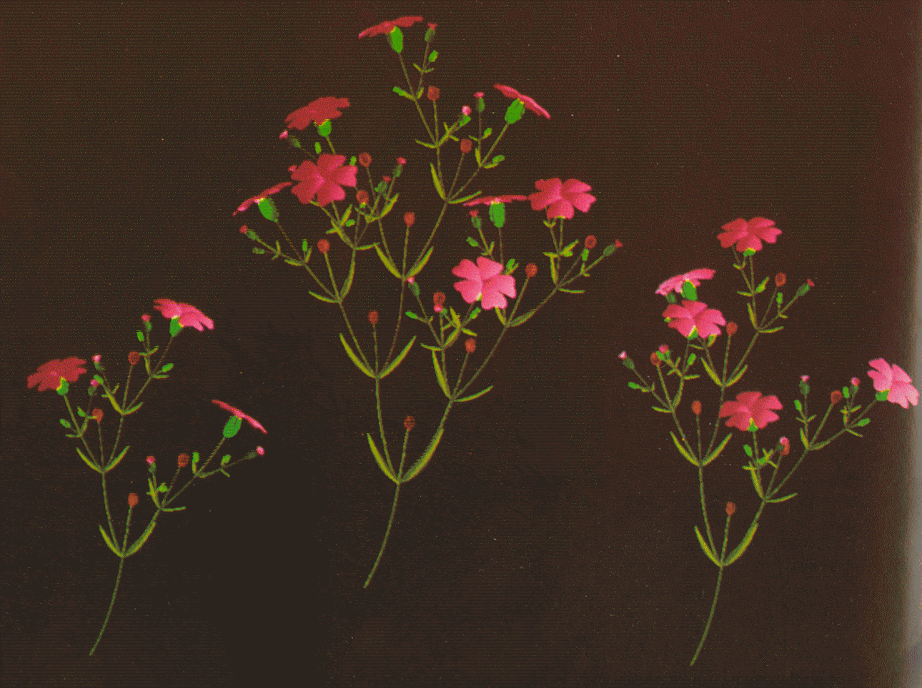

(b) globale Sensitivität
(auch: environmentally sensitive L-systems)

- Kommunikation mit der Umgebung über spezielle Kommunikationsmodule oder über sensitive Funktionen
- Regelanwendung hängt (potentiell) von der gesamten, aktuell vorhandenen Struktur im Objektraum (und von eventuellen externen Eingriffen) ab (nicht nur von der Stringrepräsentation)
- Schnittstelle zu physikalisch oder biologisch basierten Simulationsmodellen (man spricht dann von open L-systems)

2 Herangehensweisen:

(a) scharfe Trennung von Organismus und Umgebung; der lebende Organismus wird mittels L-System modelliert, die Umgebung mittels anderer Modelle, Implementation als parallele, kommunizierende Prozesse

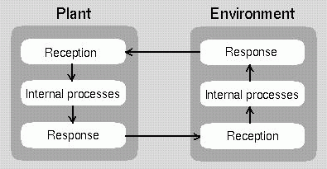 (Prusinkiewicz)

(b) durch Erweiterung des L-System-Formalismus Aspekte der Umgebung ins L-System "hineinholen"

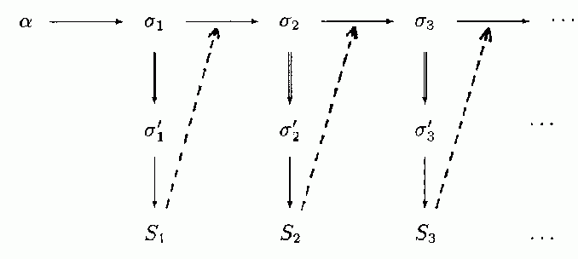
Prinzip der Anwendung global sensitiver Funktionen:
gestrichelte Pfeile: Informationsfluss von der erzeugten Objektstruktur zur Regelanwendung (Regelauswahl, Parametrisierung) auf die Strings.

⇒ konzeptionell Annäherung an Graph-Grammatiken (dort würden nur noch S₁, S₂ usw. existieren, keine Strings mehr).
Beachte:

- kontextsensitive L-Systeme entsprechen den "selbstregulierten Mustern" mit endogener Kontrolle,
- global sensitive Systeme den "sehenden Mustern" mit exogener Kontrolle (in der Systematik der Morphogenese-Modelle nach Adrian D. Bell).

einfaches Beispiel:

Nichtsensitives und global sensitives L-System im Vergleich

nichtsensitive, dichotome Verzweigung:

\axiom a 1–8,
\angle 30,
a → RH180 F100 [ – b ] + a,
b → RH180 F70 [ – b ] + a

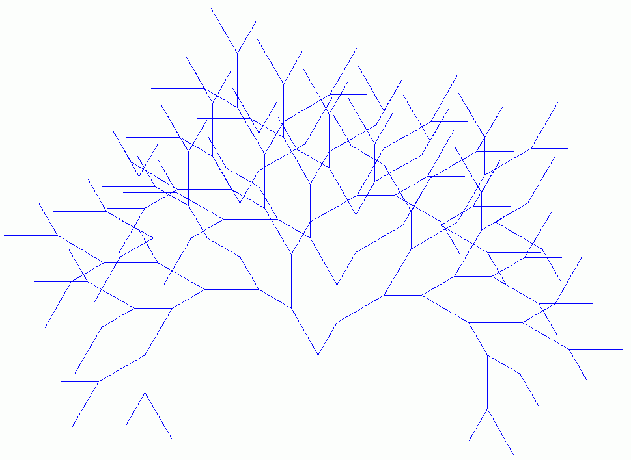
Ergebnis:

sensitive Verzweigung mit Abhängigkeit vom Abstand zum nächsten Nachbar-Element (im Objektraum!):

\axiom a 1–8,
\angle 30,
\var f function 2 1,
(f(1) > 60) a → RH180 F100 [ – b ] + a,
(f(1) > 60) b → RH180 F70 [ – b ] + a
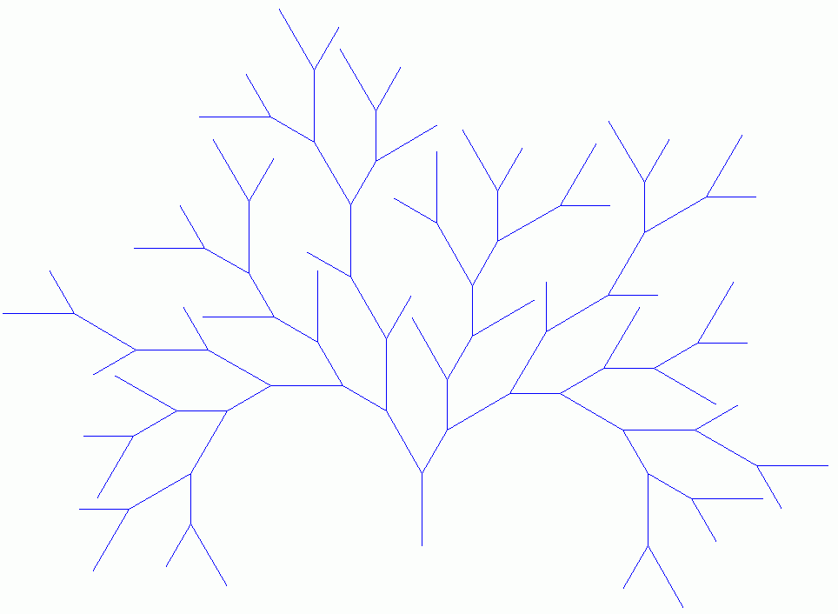
Anwendung in der Pflanzenmodellierung:

- Dichteabhängigkeit des Wachstums
- Einfluss des Neigungswinkels eines Astes auf den Neuaustrieb
- Einfluss der Beschattung
- Wechselwirkung mit Herbivoren (Tiere)

Beispiel: einfaches Überschattungsmodell (2D)

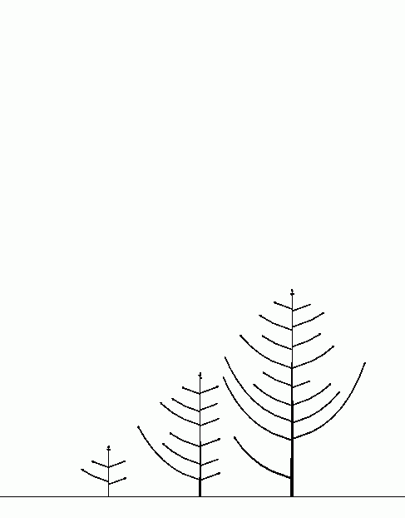 | 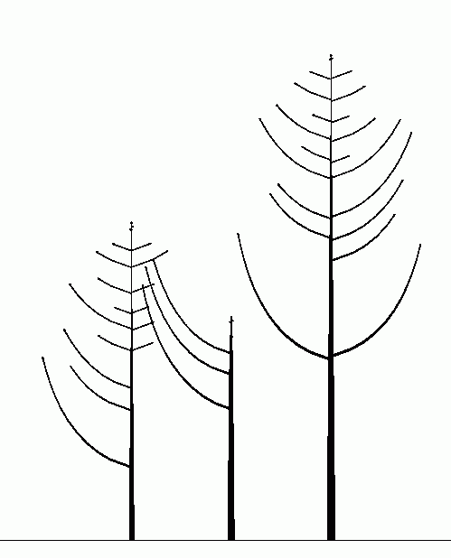 | 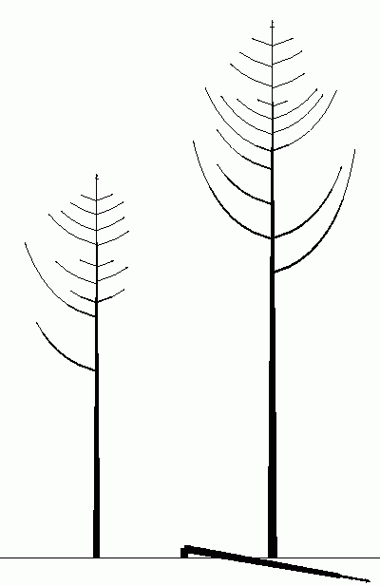

hier ist das Wachstum in jedem Apex vom "Offen-sein" eines nach oben geöffneten Kegels (bzw. Winkelfeldes) abhängig;
zusätzlich werden Äste, die mehrere Schritte nicht gewachsen sind, als "tot" entfernt, und der Baum kippt um, wenn alle seine Äste tot sind.

Wachstum von Bäumen unter Konkurrenzbedingungen, mit open L-system realisiert
(P. Prusinkiewicz et al.)

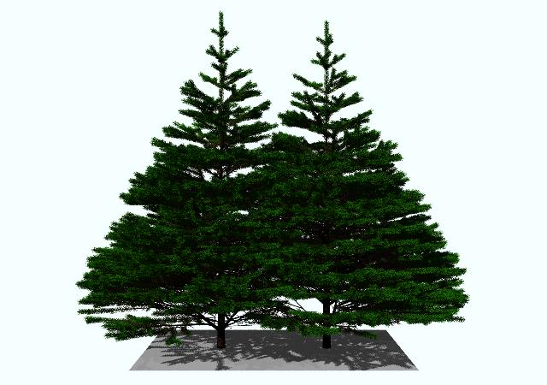 | 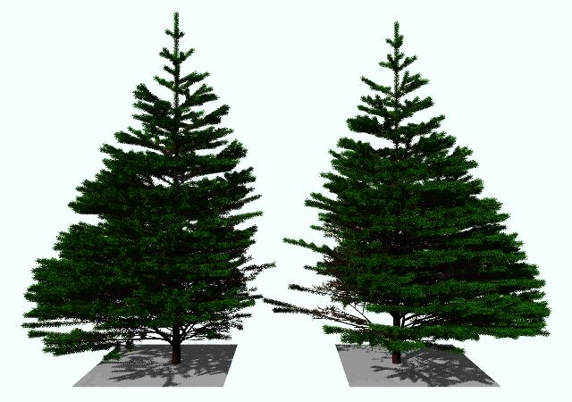
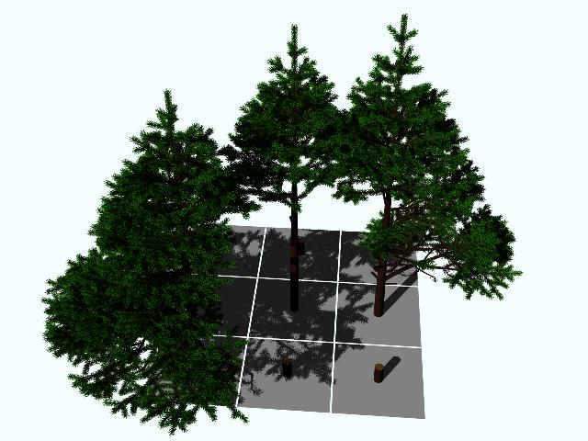

Selbstauslichtung (Astabwurf im Bestandesschatten) und asymmetrische Kronenformen als emergente morphologische Erscheinungen

weitere Beispiele später, bei "Struktur-Funktions-Modellen".

äußere Eingriffe: Beschneiden von Gehölzpflanzen, z.B. im Gartenbau, um eine bestimmte Form zu erzielen

- botanischer Mechanismus: Induktion der Bildung von Ersatztrieben

- Modell: sensitives L-System, das Überschreiten einer räumlich vorgegebenen Grenze registriert und wachstumsanregendes Signal induziert, dieses bringt schlafende Knospen zum Austrieb
aus Prusinkiewicz et al. (1994):

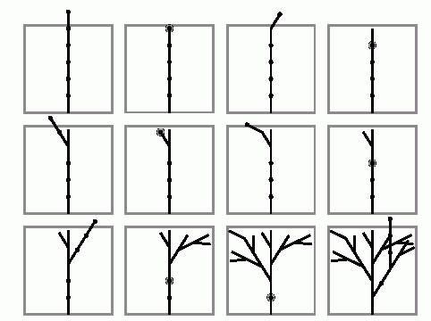
(kleine Kreise: schlafende Knospen, großer Kreis: Wachstumssignal – wandert von oben nach unten bis zur nächsten schlafenden Knospe)

3D-Version, gerendert:

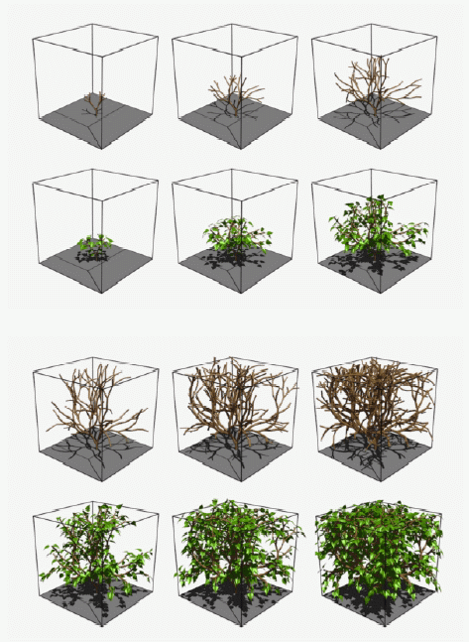
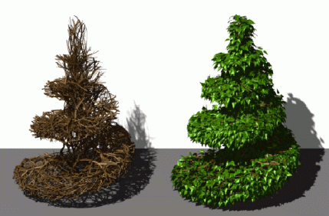

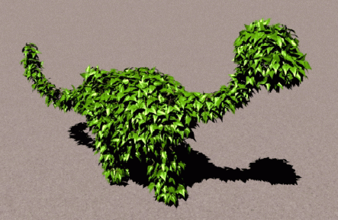

Moseley Old Hall Garden:

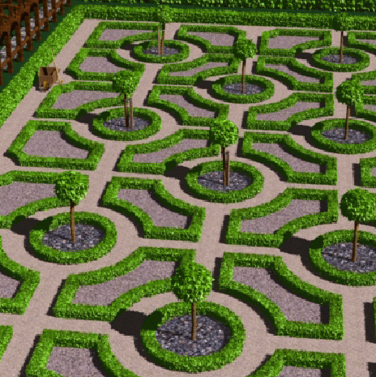
Beschränkung der L-System-Modelle auf ortsfeste Organismen:
wie kann diese überwunden werden?

Verwendung des f-Befehls für Bewegungen:

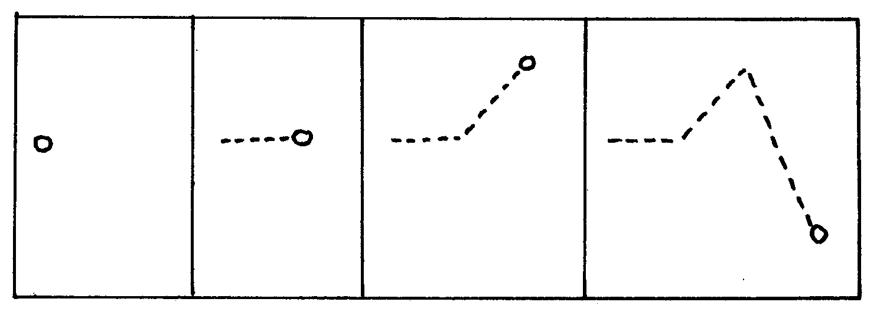

Nachteil: die Folge von "f"s wird im String immer mitgeführt

Abhilfe: Verwendung von "Metaregeln", die in diesem Fall z.B. zwei aufeinanderfolgende, parametrisierte f-Kommandos durch ihre Vektorsumme ersetzen
(bisher noch nicht in L-System-Software realisiert!)

weitere sinnvolle Erweiterungen:

- Mengen statt Strings (einfachere, ungeordnete Strukturen, z.B. Substanzen in einer Lösung)
- Regeln für Interaktion (Austausch von Botschaften zwischen bestimmten Symbolen)

Timed L-systems (zeitverstetigte L-Systeme)

Überwindung der Beschränkung auf diskrete Zeit:

- jedes Symbol erhält als (zusätzlichen) Parameter einen Zeit-Wert
- dieser wird im Verlauf der Simulation stetig "hochgezählt"
- Produktionsregeln werden ausgelöst, wenn das "terminale Alter" eines Symbols erreicht ist

formale Def. siehe Prusinkiewicz & Lindenmayer (1990)

Beispiel:

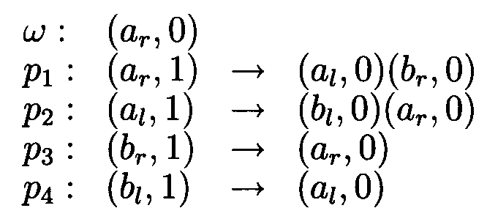
(ω = Startsymbol, p₁, ..., p₄ = Produktionsregeln)

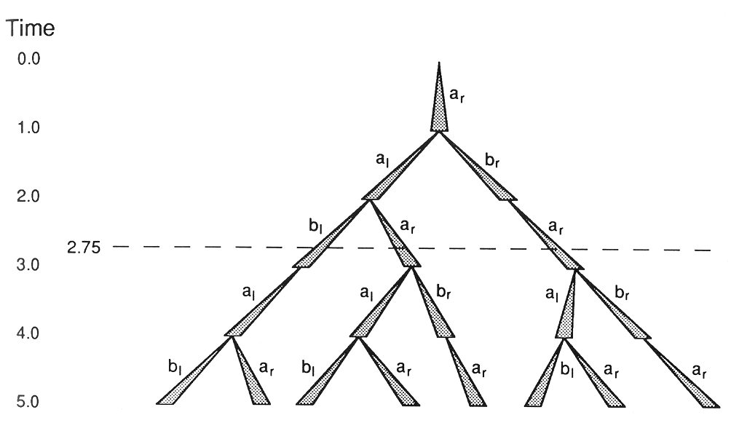

Nachteil: Simulation wird aufwändiger, ein Scheduler muss die Synchronisation überwachen
Überwindung der Beschränkung auf lokal 1-dimensionale Topologien (Verzweigungssysteme):

map L-systems, cellwork L-systems

verschiedene Varianten möglich
Beispiel:
Binary propagating map 0L-systems with markers
(mBPM0L-systems; Prusinkiewicz & Lindenmayer 1990)

binary: eine Region kann sich in höchstens 2 Tochter-Regionen teilen
propagating: es können keine Kanten gelöscht werden
Marker: legen die Positionen neuer Kanten fest, die eine Region teilen

Symbole stehen für markierte, gerichtete Kanten (edge labels)
ein Ableitungsschritt besteht aus 2 Phasen: Ersetzung aller Kanten durch Nachfolgekanten und ggf. Marker entsprechend den Produktionsregeln, und Verbinden von Markern, die "matchen", zu neuen Kanten.

Beispiel:
Startwort ABAB,
Regeln A → B [ – A ] [ + A ] B und B → A

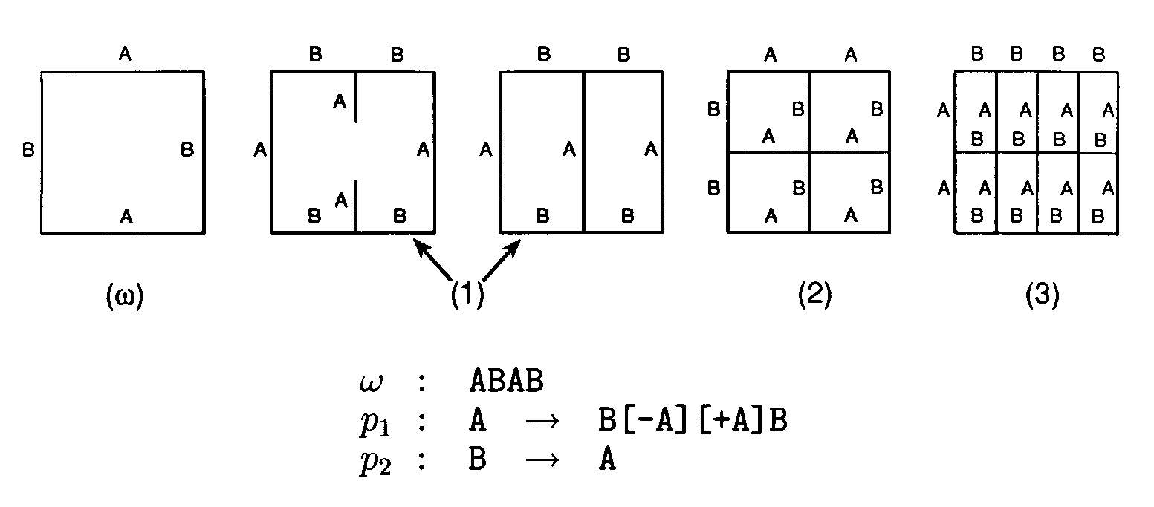

2. Beispiel:

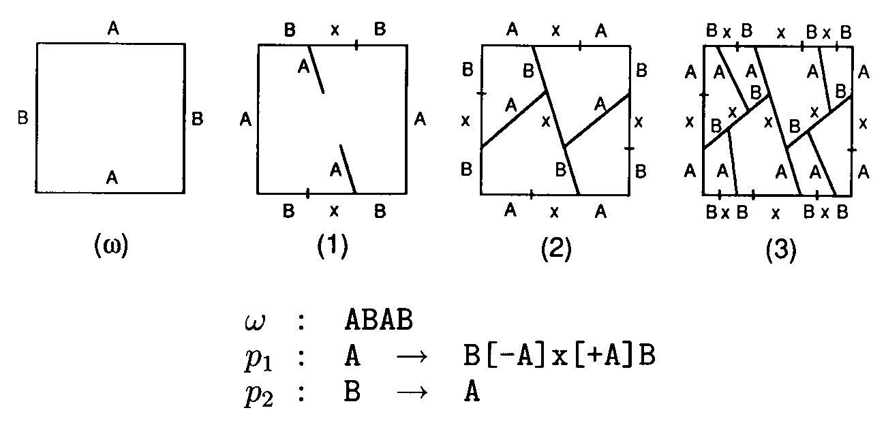

3. Beispiel (mit gerichteten Kanten):

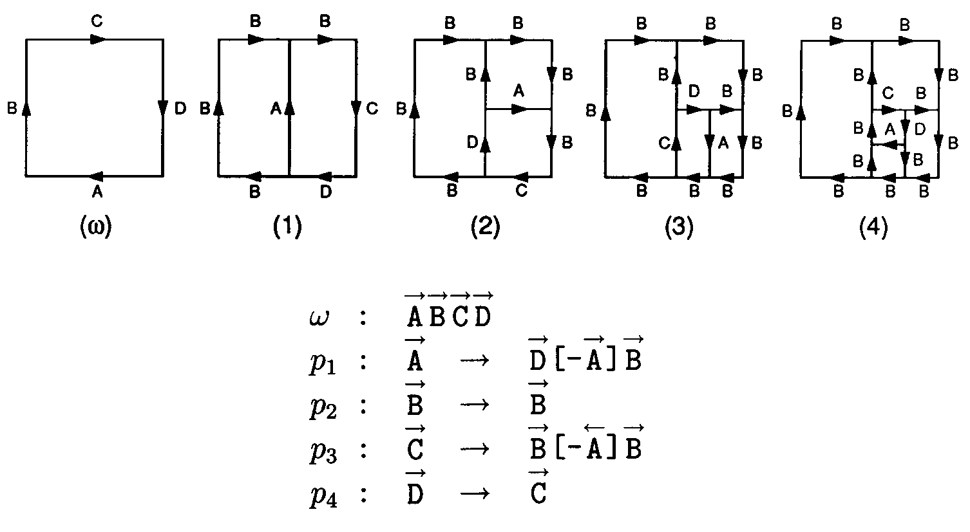

Problem: Geometrie der erzeugten Strukturen ist durch die Regeln nicht festgelegt
(anders als bei gewöhnlichen L-Systemen mit Turtle-Interpretation)

ein möglicher Ansatz: dynamisches Modell, das Kräfte annimmt, die jede Zelle auf ihre Wände (Kanten) ausübt

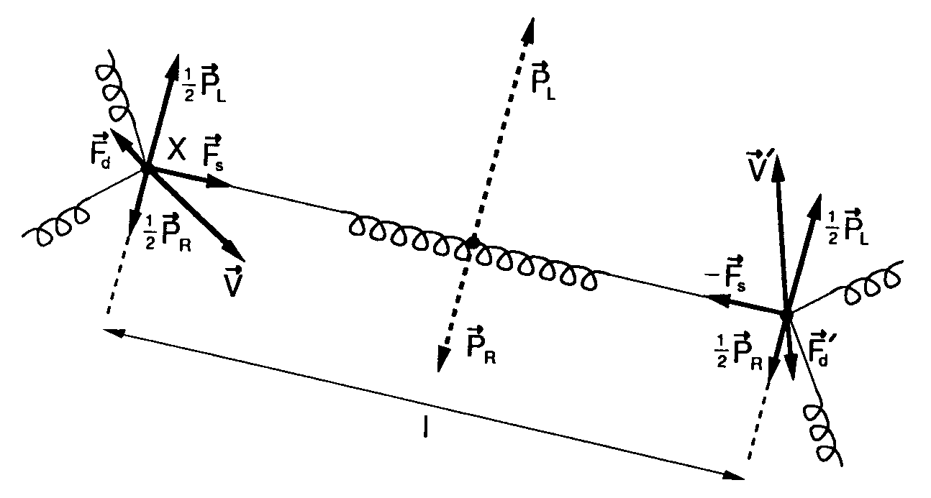

⇒ führt auf System von Differentialgleichungen,
Lösung führt auf Gleichgewichtszustand

Beispiel (Iterationsschritte bei Lösung):

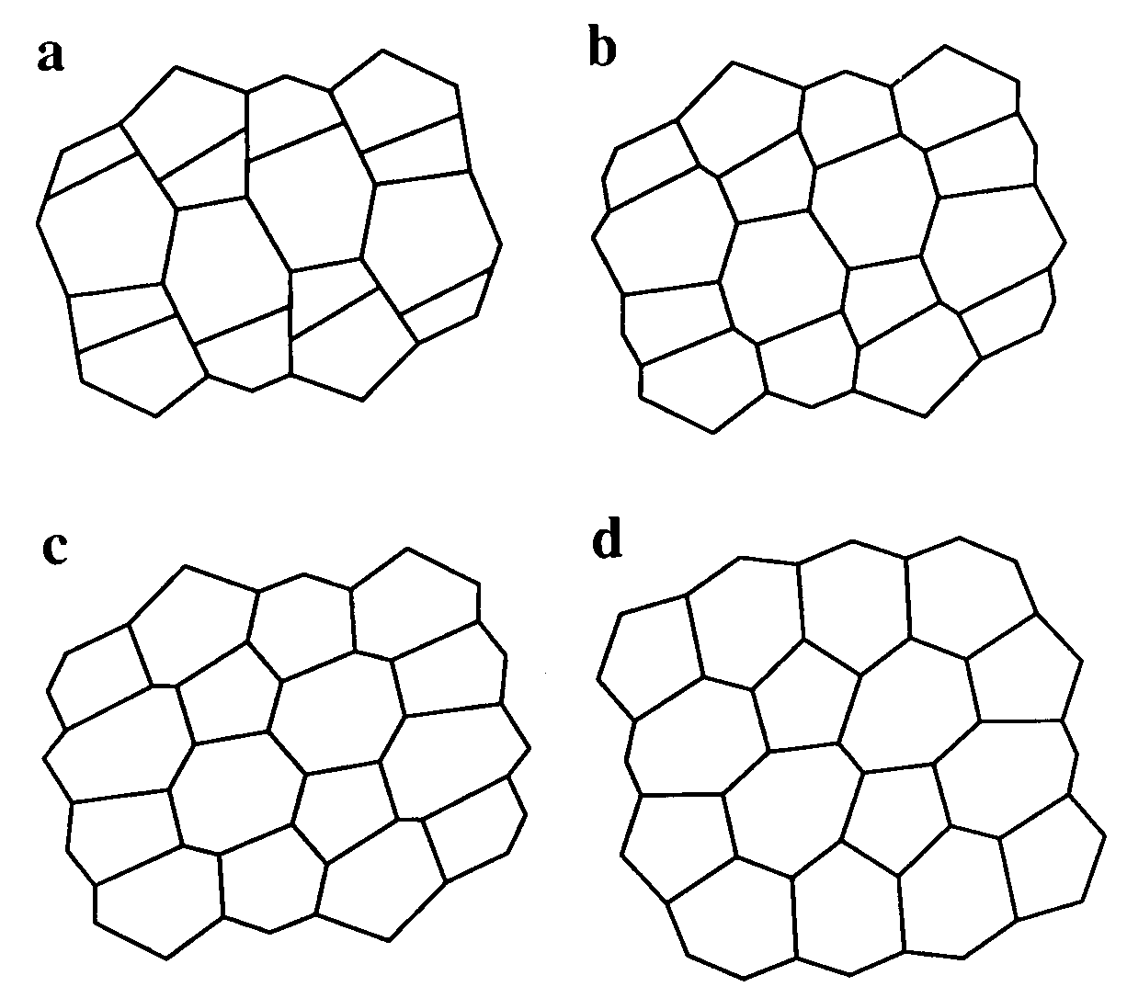

Anwendung: Simulation von Mikroorganismen
hier: Microsorium linguaeforme (Farn-Gametophyt; Modell beruht auf botanischen Daten von de Boer; s. Prusinkiewicz & Lindenmayer 1990)

simulierte Entwicklung:

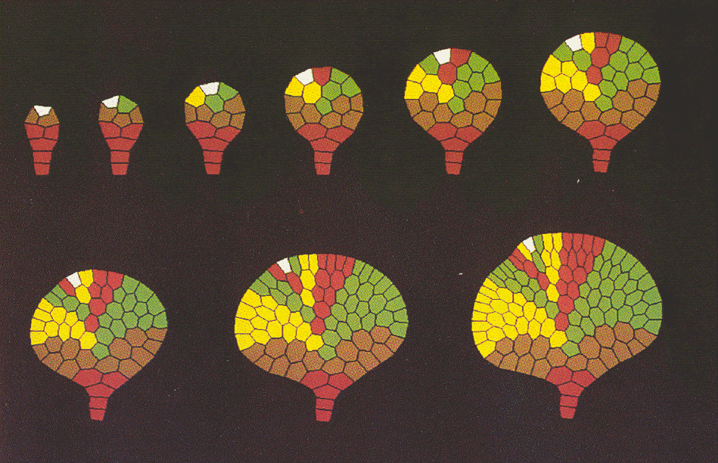

Mikrofotografie der realen Organismen:

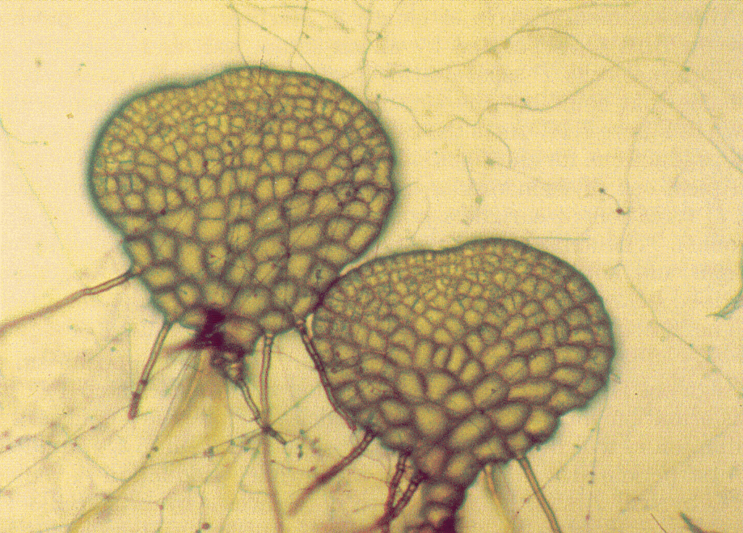
3D-Variante: Cellwork L-systems

- Produktionsregeln wirken ebenfalls auf die Kanten
- 3 Phasen: Rewriting, Teilung der Zellwände, Teilung der Zellen (jeweils muss matching geprüft werden)

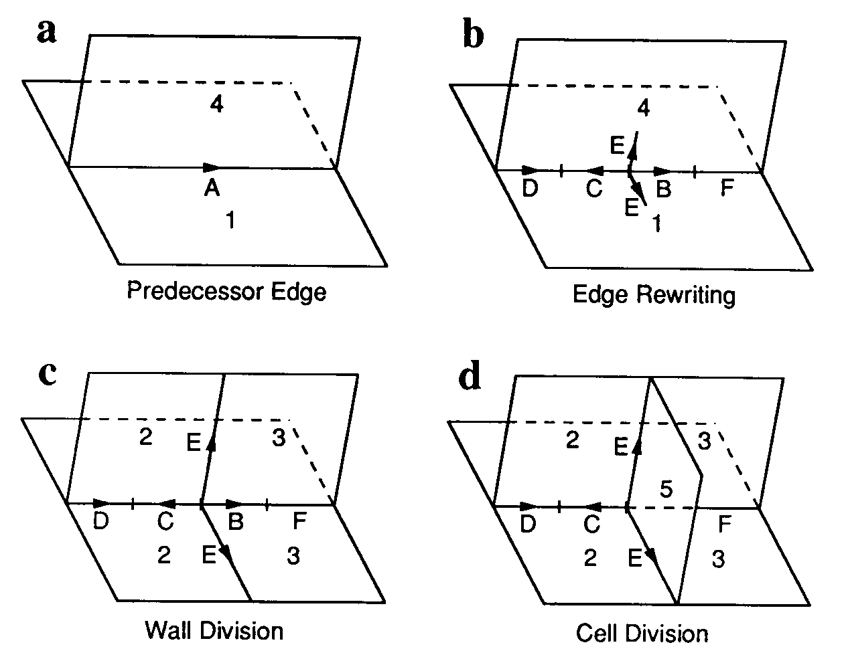

Beispiel: Modell des Schnecken-Embryos Patella vulgata

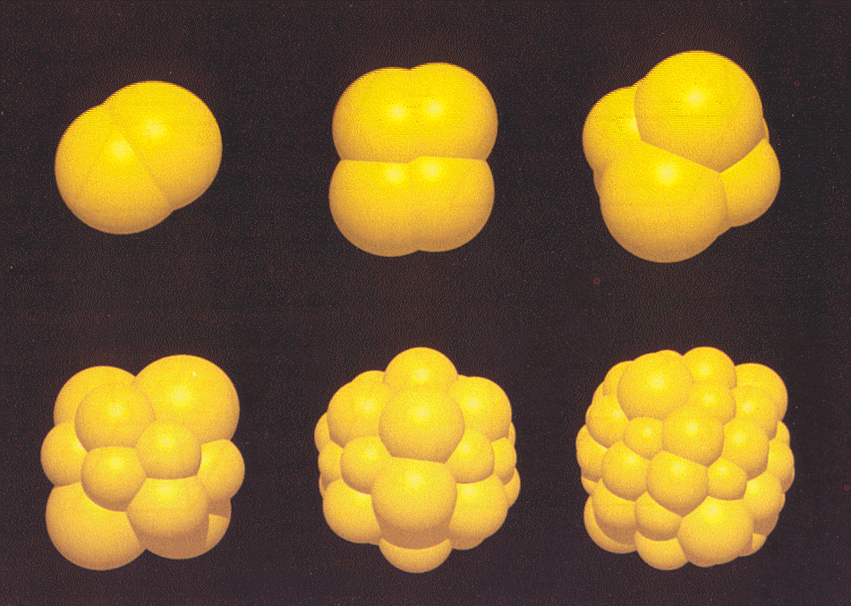

zum Vergleich: elektronenmikroskopische Aufnahme des realen Embryos

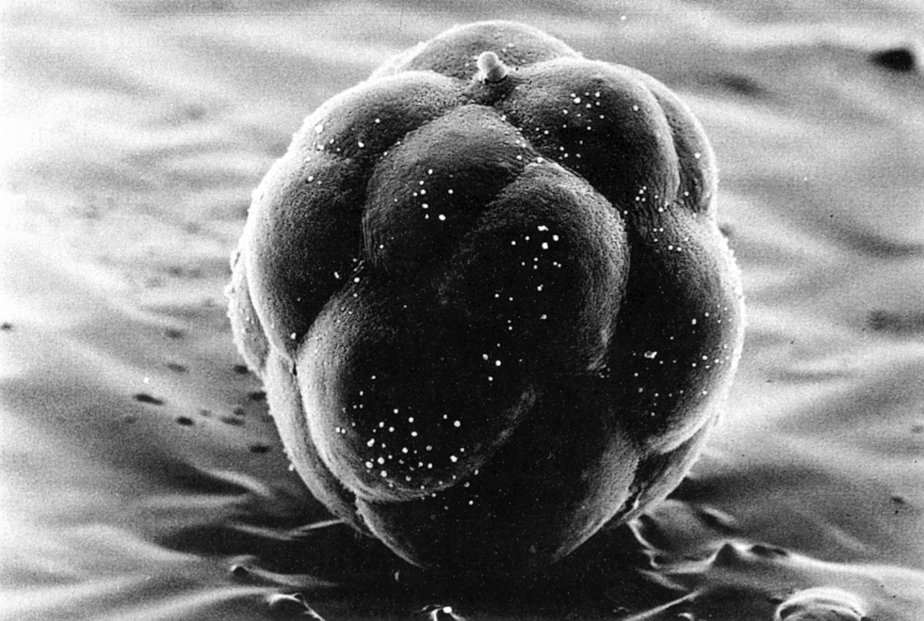

Relationale Wachstumsgrammatiken

als Erweiterung von L-Systemen

In L-Systemen mit Verzweigungen (über Turtle-Kommandos) nur 2 mögliche Relationen zwischen Objekten:
"direkter Nachfolger" und "Verzweigung"

Erweiterungen:

- Zulassen weiterer Relationstypen (beliebig wählbar)

- Zulassen von Zyklen (→ Graph-Grammatik)

- Grammatik modifiziert direkt den Graphen, Umweg über String-Codierung entfällt (bzw. wird nur noch für Regel-Input gebraucht)

"relationale Wachstumsgrammatik"

außerdem Nachteil der Turtle-Interpretation von L-Systemen:
Segmente sind nur Zylinder, keine Objekte i. Sinne der OOP

Erweiterungen:

- Knoten des Graphen können beliebige Objekte sein (auch Grafikobjekte)

- Einbettung von Code einer höheren, imperativen und/oder objektorientierten Programmiersprache in die Regeln

Definition einer Regel einer relationalen
Wachstumsgrammatik (Relational
Growth Grammar, RGG):

(L, C, E, R, P) mit L∪C ≠ ∅

wir schreiben:

(* C *), L, (E) ==> R { P };

Kontext
(Menge
v. Graphen)
linke Regel-
seite
(Menge v. Graphen, durch R zu
ersetzen)
Bedingung
(Menge von logischen Ausdrücken, enthält Parameter, die sich auf Knoten-Labels aus L und C beziehen)
Graphen: gerichtet, mit
Kanten- und Knoten-Labels
rechte
Regel-
seite
(Menge
von
Graphen)
prozeduraler
Code
(Liste von
Kommandos)

Beispiel:

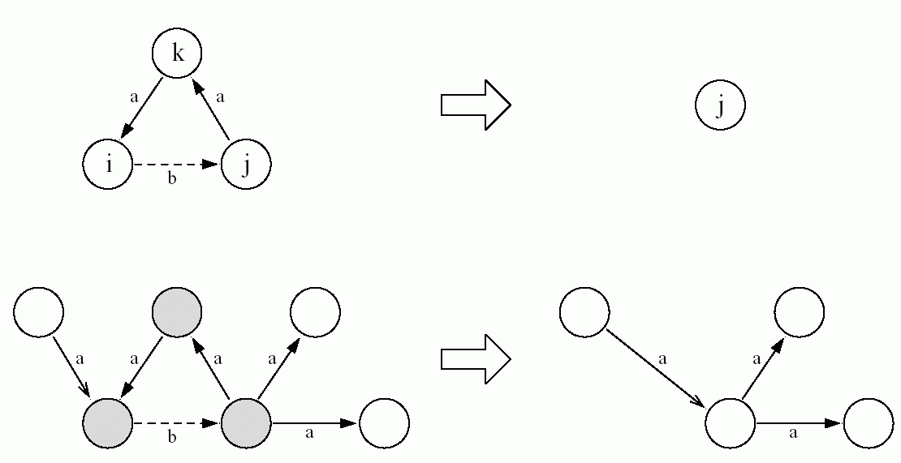

Regel

An-
wendung

RGGs als verallgemeinerte L-Systeme:
Strings sind spezielle Graphen

im Text werden allgemeine Kanten geschrieben als -edgelabel->
Kanten des speziellen Typs "Nachfolger" werden als Leerzeichen geschrieben
(anstatt -successor->)

Sprache XL (eXtended L-system language):
- RGG-Regeln in Blöcken organisiert
→ Kontrolle der Reihenfolge der Regelanwendungen
- Turtle-Kommandos als Knoten erlaubt
- Knoten sind Java-Objekte
- Sprache Java als Rahmen für die gesamte RGG
→ Benutzer kann Konstanten, Variablen, Klassen...
definieren

Beispiel "Game of Life" als RGG:

zunächst Moore-Nachbarschaft als Relation definiert:
boolean neighbour(Cell c1, Cell c2)
{ return (c1 != c2) && (c1.distanceLinf(c2) < 1.1); }

RGG-Regeln:

public void run()

[
x:Cell(1),
(!(sum((* x -neighbour-> #Cell *).state) in {2..3}))
==> x(0);

x:Cell(0),
( sum((* x -neighbour-> #Cell *).state) == 3)
==> x(1);

]

Visualisierung der Ergebnisse mit GroIMP (Growth grammar related Interactive Modelling Platform):

symmetrische Konfiguration,
ungestörte Entwicklung

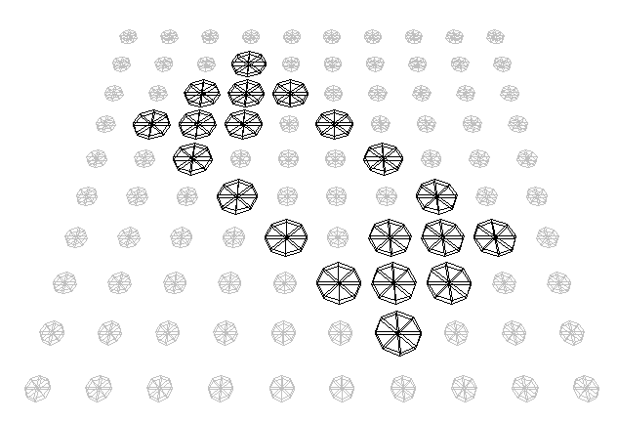
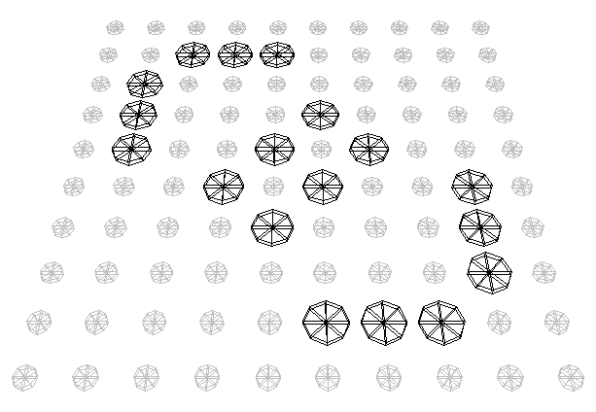

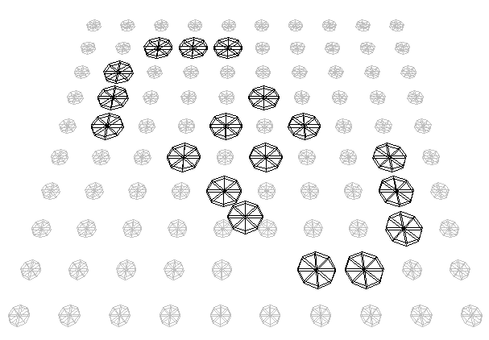
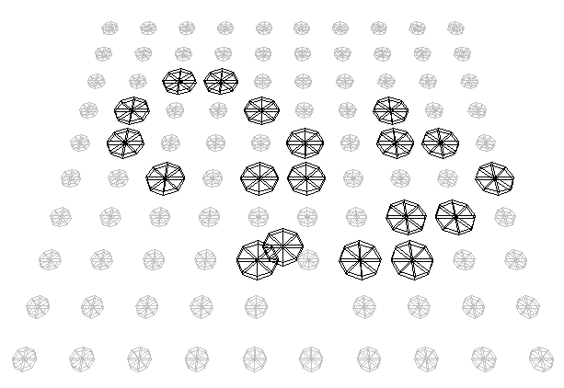

Intervention des Benutzers,
führt zu Störung des Gitters und der Interaktion:

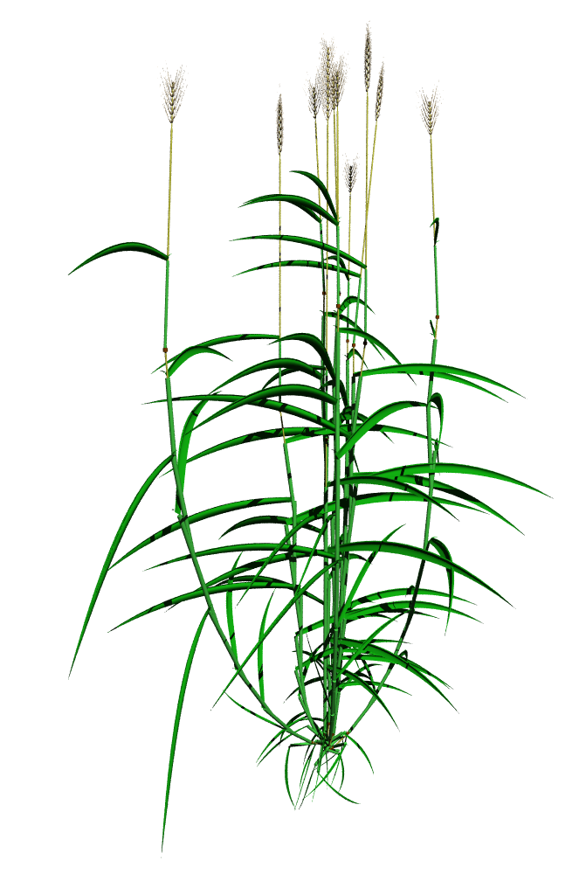

Verwendung auch für "realistische"
Pflanzenmodelle:

Beispiel Gerste

das Modell verwendet
im Hintergrund ein Netzwerk
der Gibberellinsäure-
synthese (Wachstums-
hormon) zur Steuerung
der Längen

laufendes Forschungs-
vorhaben am Lehrstuhl
(O. Kniemeyer,
G. Buck-Sorlin)

